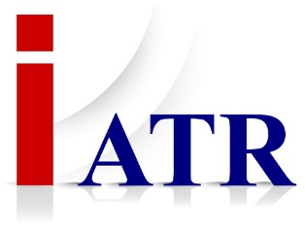
XI Международный фестиваль
телерадиопрограмм и интернет-проектов
об инвалидах и для инвалидов
«ИНТЕГРАЦИЯ»

г. Москва, Декабрь 2021 г.

Согласие на публикацию конкурсных материалов

Согласно Регламенту фестивального конкурса, представляя материалы для участия в фестивальном конкурсе, каждый автор и правообладатель даёт согласие на:

• публикацию представленных телевизионных программ, фильмов, радиопрограмм и интернет-материалов или их фрагментов, а также любую другую информацию из анкеты-заявки на сайтах фестиваля, Международной академии телевидения и радио, других интернет-порталах и СМИ, освещающих фестиваль;

• использование материалов в интернет-трансляциях фестиваля;

• показ работ на демонстрационном просмотре, прослушивании и презентации в период проведения мероприятия.

С Регламентом фестиваля ознакомлен, правильность указанных в анкете-заявке сведений подтверждаю:

Руководитель организации / ______________ _______________
Автор / (подпись) (расшифровка подписи) Правообладатель

М.П. « ____ » ____________ 2021 г.

